附件1

方案文本大纲

方案文本主要包括总则、地名命名基本原则和指引、区块采词指引方案、地名命名方案、地名调整与优化、地名文化保护方案、地名标志设置、地名方案实施与保障、附录。

1.总则
对地名方案涉及相关问题的总体概述。
·方案编制的目的；
·方案编制的法律效力；
·地名方案编制的指导思想；
·地名方案的适用范围；
·地名方案的实施期限；
·地名方案的目标；
·编制对象；
·编制方案所依据的法规政策和相关标准规范。

2.地名命名基本原则和指引
结合本地区地名命名更名工作实际及自然、人文资源实际，对地名专名与通名使用制定指引。
（1）提出通名原则、规范通名类别；不同地名类别地名通名的选择及使用原则，根据地名体系建设等情况，按照方案编制对象的实体属性（面积、长度、走向等因素）对其通名分类进行界定。
（2）提出专名采词原则、规范采词要求；根据地名体系建设等情况，对方案编制对象的专名分别提出采词来源或采词库。

3.区块采词指引方案
按照国土空间总体规划布局和功能区划分，对区块名称进行顶层设计。
·明确具体划分的区块；
·明确区块管控要求；
·提出地名区块主题；
·分析各区块地名资源及地名文化特征，确定重要命名资源；
·确立各区块采词指引方案，包括明确采词类型及对应的地名词库（列表式）。

4.地名命名方案
以方案编制范围内的道路、桥梁、隧道、轨道交通、公园、广场、楼宇、住宅区、自然地理实体等地理实体名称为对象，根据城市规模、涉及范围大小因素，可采取整体方案设计或片区分区设计的方式。
·明确各类地理实体对象的层级、数量和空间分布情况；
·分析地名现状（分类数量、布局和语词文化特征）和规划建设情况，整合地名资源；
·提出地名方案的编制原则；
·明确各类地名的命名思路和采词特征；
·确定各类地名名称方案（列表式）。

5.地名调整与优化
着眼现状及未来发展，对方案编制区内地名调整和优化做出规范。
·明确调整优化原则；
·明确调整优化对象；
·调整与优化的程序、方法；
·明确地名调整与优化的经济成本。

6.地名文化保护方案
编制区域内地名文化保护实施方案。
·明确保护目的、意义、原则、要求、范围；
·分析区域地名文化保护名录类别，确定保护对象；
·制定保护措施。

7.地名标志设置
·明确地名标志体系、类别；
·提出地名标志要求；
·明确地名标志密度;
·明确地名标志设置与维护成本。

8.地名方案实施与保障
·明确工作重点；
·制定工作保障机制，包括监督、管理、宣传、信息化服务、公众参与等。

9.附录
文本内容较多且以列表方式说明的内容，可以附录方式附加文本最后。
·分类地名命名方案，包括通名专名方案；
·历史地名；
·地名采词方案。

附件2

方案说明书大纲

方案说明书主要包括编制背景、编制总则、区域概况及地名资源分析、方案内容说明、方案编制及实施程序等内容。

1.编制背景
·提出地名方案的必要性。

2.编制总则
·明确方案的目的、法律效力、指导思想、原则、范围、期限和目标、依据等。
·说明与其他规划衔接机制。

3.区域概况及地名资源分析
·区域的历史沿革及资源概况等；
·区域地名文化特征分析；
·区域地名命名特征分析；
·地名文化遗产现状分析；
·分析现今地名主要问题。

4.方案内容说明
·地名方案具体要求。

5.方案编制及实施程序
·编制方案基本过程；
·方案论证、审批过程。

6.其他
其他需要说明的事项等。

附件3

方案附表

1.地名命名方案表
表1 地名命名方案表
编号 | 标准  名称 | 罗马字母拼写 | 地名  类别 | 所属  政区 | 位置  描述 | 简要  含义 | 批准  机关 | 批准  文号 | 批准  日期 | 备注

2.地名更名表
表2 地名更名表
编号 | 原有地名 | 地名类别 | 所属政区 | 位置描述 | 调整理由 | 新  地名 | 罗马字母拼写 | 简要含义 | 批准机关 | 批准文号 | 批准日期 | 备注

3.采词指引表
表3 采词指引表
区块名称 | 采词指引
区块名称 | 拟采词 | 类型 | 引用出处或原点地名
注：区块名称为依据一定的地理环境、文化传统、历史积累、建设发展、功能集聚等情况，将规划区域划分成若干个较小的区域范围。
4.历史地名表
表4 历史地名表
编号 | 历史地名 | 罗马字母拼写 | 地名类型 | 地名类别 | 起止年代 | 含义 | 备注

5.重点保护地名表
表5 重点保护地名表
编号 | 重点保护地名 | 罗马字母拼写 | 重要程度 | 所属政区 | 位置描述 | 起始年代 | 保护措施 | 备注

附件4

地名方案图纸制作导引

1.地名方案图
地名方案图纸应包括区块划分图、地名原点图、区块采词指引图、地名设计方案图，应符合下列要求：
（1）区块划分图应包括地名方案编制区的地理区域的详细布局；图中宜展示区块范围、行政区域界线等。
（2）地名原点图应包括历史时期和正在使用的地名原点；图中宜展示用作重要命名资源的历史地名、现今地名名称，以及规划范围、行政区域界线等。
（3）区块采词指引图应包括区块划分图以及区块地名规划图；图中宜展示区块范围、地名原点、行政区域界线、区块采词指引等。
（4）地名设计方案图应包括名称设计方案总图、名称设计方案专项图。图中宜展示规划地名类别（如道路、桥梁等）、行政区域界线等。
（5）地名文化保护分布图应包括但不限于政区类、聚落另类、街巷类、古建筑和遗址遗迹类、著名山川类、少数民族语境地名、近现代重要地名、红色地名、历史地名等。每类地名需单独绘制地名文化保护分布图。

2.地名方案图内容
地名方案图中应包括图题、图界、指北针与风向玫瑰、比例尺、图例、规划期限等，应符合下列要求：
（1）图题应是地名方案图的标题。图题的内容应包括：项目名称（主题）、图名（副题）；
（2）图界应是地名方案图的幅面内应涵盖的用地全部范围、周邻用地的直接关联范围和该地名方案图按规定应包含的规划内容的范围；
①行政区域界线要绘制正确、清晰，注意表示界线走向的特征点及正确处理境界与水系、道路等要素的关系。两级以上的界线重合时只表示高等级的界线。
②地、县、乡级行政区域界线按照国务院及国务院授权省级人民政府最新批准发布的标准画法图绘制，依据国务院及国务院授权省级人民政府最新批准的有关行政区域界线调整的批复文件和最新勘界成果进行校核。由民政部门审核行政区划信息。
③各级行政区域界线的符号、颜色和表面注记的字体、字级、颜色及排列，根据图幅实际需求按图例规定选用。
（3）指北针与风向玫瑰。指北针与风向玫瑰图可绘制在图幅内右上角或左上角，地名方案图集，应标绘指北针和风向玫瑰图；
（4）比例尺：应在方案图上标注的比例应是图纸上单位长度与地形实际单位长度的比例关系；比例尺可选用直线比例尺，比例尺总长度宜为图廓宽度的 1/10。
（5）图例应由图形（线条或色块）与文字组成，文字是对图形的注释。应绘在图纸的下方或下方的一侧；
（6）同一图形文件内注记文字种类以不超过四种为宜：
①汉字：优先采用宋体，可选用黑体、楷体、仿宋、隶书；
②英文和数字：优先采用 Times New Roman，可选用 Arial Black；
③不同图形文件内同类型注记的字体、大小应保持一致。底图要素中的注记文字宜以灰色、白色为主，并应与必选要素、可选要素的注记文字在颜色、大小等方面有明显区别。
（7）方案期限应与方案文本中的期限一致。规划期限标注在副题的右侧或下方。地名方案图的期限应标注方案期起始年份至期末年份并应用公元表示。

3.地名方案图图幅规格
地名方案图的图幅规格可分为规格幅面和特型幅面两类。图幅规格应符合下列要求：
（1）直接使用0号、1号、2号、3号、4号规格幅面绘制的图纸为规格幅面图纸；不直接使用0号、1号、2号、3号、4号规格幅面绘制的图纸为特型幅面图纸。
（2）规格图幅宜符合下列格式：

表6 规格图幅（mm）
基本幅面 | 0号 | 1号 | 2号 | 3号 | 4号
b×l | 841×1189 | 594×841 | 420×594 | 297×420 | 210×297
c | 10 |  |  | 5
a | 25
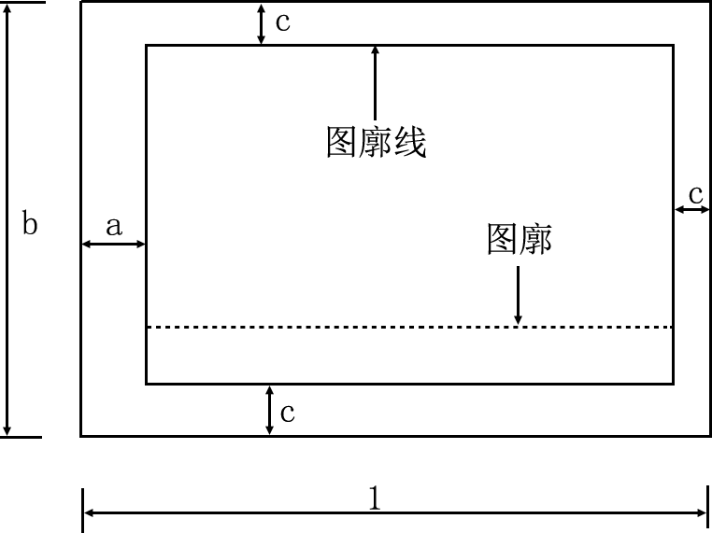
图2 规格幅面图纸尺寸示意

（3）用于复印的规格图幅，可根据现有复印设备和材料规格选用。
（4）特型图幅的地名方案图尺不作规定，宜有一对边长与规格图纸的边长相一致。
（5）同一方案项目的图纸规格宜一致。

4.地名方案图图号
（1）宏观内容的图纸在前，微观内容的图纸在后；
（2）基础图在前，规划图在后；
（3）现状图在前，规划图在后。

5.地名方案图图例
地名方案图应以不同颜色或不同粗细线条区分区块划分及地理实体。以线条粗细区分各级规划道路时，应依次为快速路、主干路、次干路、支路（可根据国土空间规划的深度要求表达到不同道路等级）。不同类型地理实体图例表达宜符合表的要求。
表7 方案要素图例
主要图面要素 | 图例 | 颜色（RGB） | 说明
省级行政区界标 |  | (0,0,0) | 依据《国家基本比例尺地图图式》(GB/T20257.4-2017)
地级行政区界限 |  | (0,0,0) | 依据《国家基本比例尺地图图式》(GB/T20257.4-2017)
县级行政区界限 | 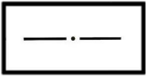 | (0,0,0) | 依据《国家基本比例尺地图图式》(GB/T20257.4-2017)
乡、镇级界限 | 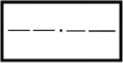 | (0,0,0) | 依据《国家基本比例尺地图图式》(GB/T20257.4-2017)
规划范围/区块范围 | 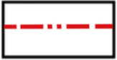 | (255,0,0) | 根据图幅实际需求按图例规定选用
道路 | 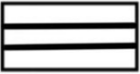 | (0,0,0) | 依据《国家基本比例尺地图图式》(GB/T20257.4-2017)
快速路 | 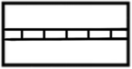 | (0,0,0) | 根据图幅实际需求按图例规定选用
主干路及起止点 |  | (0,0,0) | 根据图幅实际需求按图例规定选用
次干路及起止点 | 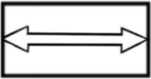 | (0,0,0) | 根据图幅实际需求按图例规定选用
支路及起止点 |  | (0,0,0) | 根据图幅实际需求按图例规定选用
乡村干路及起止点 |  | (255,0,0) | 根据图幅实际需求按图例规定选用
乡村支路及起止点 | 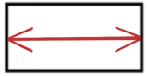 | (255,0,0) | 根据图幅实际需求按图例规定选用
乡村巷路及起止点 | 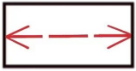 | (255,0,0) | 根据图幅实际需求按图例规定选用
桥梁 |  | (120,49,192) | 根据图幅实际需求按图例规定选用
隧道 | 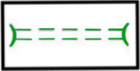 | (42,155,50) | 根据图幅实际需求按图例规定选用
山体 |  | (18,90,56) | 根据图幅实际需求按图例规定选用
河流湖泊 |  | (101,199,252) | 根据图幅实际需求按图例规定选用
绿地公园广场 |  | (125,148,41) | 根据图幅实际需求按图例规定选用
历史地名 |  | (219,1433,32) | 根据图幅实际需求按图例规定选用
自然村 | 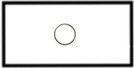 | (0,0,0) | 根据图幅实际需求按图例规定选用
行政村、社区 |  | (0,0,0) | 根据图幅实际需求按图例规定选用
住宅区、楼宇 |  | (190,196,248) | 根据图幅实际需求按图例规定选用
港口、码头、渡口 |  | (12,118,225) | 根据图幅实际需求按图例规定选用
人文景观 |  | (254,251,83) | 根据图幅实际需求按图例规定选用
农、林、垦殖场 |  | (55,107,29) | 根据图幅实际需求按图例规定选用
现状、已审批地名名称 | 黑字 | (0,0,0)
规划、拟命名地名名称 | 红字 | (255,0,0)
地名片区名称 | 红字 | (255,0,0)
注：线宽根据图面效果自行确定。地名片区的表达方式，可依据图面效果采用带透明度的颜色填充表示，或采用缩略图表示。图面其余需要标注的图例可参考MZ/T 092—2017 《省、地、县级行政区划图（集）编制规范》。

6.地名方案图文字、数字
地名方案图中的文字、数字等应符合下列要求：
（1）使用规范汉字，选用易认字体，不得使用篆体或美术字体等；
（2）使用阿拉伯数字，使用国家法定计量单位；
（3）笔画清晰、编排整齐，文字、数字、标点符号运用准确。
附件5

名词解释

1.地名方案 geographical names scheme
以地名命名为重点，统筹地名标志设置、地名文化保护等内容的地名体系总体设计与工作安排。

2.地名 geographical names
对各个地理实体赋予的专有名称。
[GB/T38210-2019,2.1]
注：地名由专名和通名两部分组成。

3.专名 specific term
地名中用来区分各个地理实体的词。
[GB/T38210-2019,2.2]

4.通名 generic term
地名中用来区分地理实体类别的词。
[GB/T38210-2019,2.3]

5.地理实体 geographical feature
地球或其他星球表面的地形实体。
[GB/T38210-2019,3.1]
注：地理实体一般可分为自然地理实体和人文地理实体，前者是地球或其他星球上自然形成的地理实体，后者是由人工建造或改造形成的地理实体。

6.地名命名 naming of geographical names
根据国家有关的政策、法规和地名标准化要求，针对没有名称的地理实体，采取创意、派生、借用、联称等方式进行定名的过程。
注：改写GB/T38210-2019，定义11.8。

7.地名采词 geographical names word-choosing
在地名命名工作中根据有关政策规定、命名指导思想或地名方案等的要求进行地名语词采集、组合、筛选、论证并将名称予以定稿的过程。

8.存量地名 stock geographical names
特定区域内，正在使用和曾经使用的全部地名。

9.历史地名 former geographical names
过去曾经使用过、目前已不再使用的地名。
[GB/T38210-2019,4.20]

10.现今地名 under using geographical names
目前正在使用的地名。
[GB/T18521-2001,3.6]

11.地名标志 signs of geographical names
标示地理实体专有名称及相关信息的设施。
[GB 17733，定义3.2]

